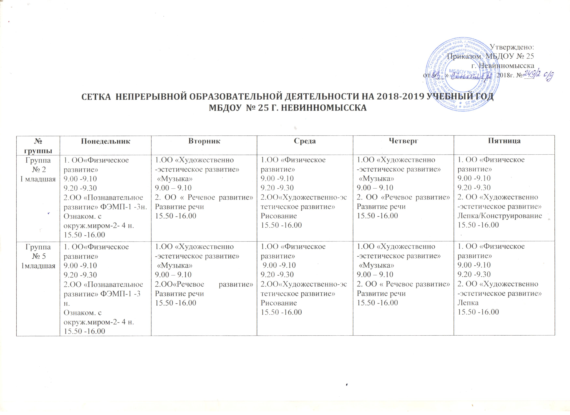
№  группы | Понедельник | Вторник | Среда | Четверг | Пятница
Группа  № 6  2 младшая | 1. ОО «Физическое развитие»  9.25 -9.40  2.ОО«Речевое развитие»  9.50 -10.05 | 1. ОО «Художественно  -эстетическое развитие»  Музыка  9.20-9.35  2. ОО «Познавательное развитие» ФЭМП  9.45-10.00 | 1. ОО «Физическое развитие»  9.25 -9.40  2.ОО«Художественно-эстетическое развитие»  Лепка / Аппликация  9.50 -10.05 | 1.ОО«Художественно-эстетическое развитие»  Музыка  9.20-9.35  2 ОО «Познавательное развитие»  Ознаком. с окруж.миром 1/3 неделя  ОО«Художественно-эстетическое развитие»Конструирова ние 2/4 неделя  9.45 -10.00 | 1.ОО «Физическое развитие»  9.15 -9.30  2.ОО«Художественно-эстетическое развитие»  Рисование  9.45 -10.00
Группа  № 8  2 младшая | 1. ОО «Физическое развитие»  9.00 -9.15  2.ОО«Речевое развитие»  9.30 -9.45 | 1. ОО «Познавательное развитие» ФЭМП  9.00-9.15  2. ОО  «Художественно-эстетическое развитие»  Музыка  9.45-10.00 | 1. ОО «Физическое развитие»  9.00 -9.15  2.ОО«Художественно-эстетическое развитие»  Лепка / Аппликация  9.30 -9.45 | 1 ОО «Познавательное развитие»  Ознаком. с окруж.миром 1/3 неделя  ОО«Художественно-эстетическое развитие»Конструирова ние 2/4 неделя  9.00-9.15  2.ОО«Художественно-эстетическое развитие»  Музыка  9.45 -10.00 | 1.ОО «Физическое развитие» *  8.50 -9.05  2.ОО«Художественно-эстетическое развитие»  Рисование  9.35 -9.45

№ группы | Понедельник | Вторник | Среда | Четверг | Пятница
Группа  № 7  Средняя | 1.ОО«Художественно-  эстетическое развитие»  Музыка  9.00-9.20  2.ОО «Познавательное развитие»  ФЭМП  9.40 - 10.00 | 1. ОО «Физическое развитие»  9.00-9.20  2.ОО «Художественно-  эстетическое развитие»  Лепка/ Аппликация  9.40-10.00 | - ОО  «Художественно-  эстетическое развитие»  Музыка  9.00-9.20  1. ОО« Речевое развитие» Развитие речи  9.40 -10.00 | 1.«Физическое развитие»  9.00-9.20  2. ОО «Познавательное развитие»  Ознаком. с окруж.миром 1/3 неделя  ОО«Художественно-эстетическое развитие»Конструирова ние 2/4 неделя  9.40 -10.00 | - ОО  «Художественно-  эстетическое развитие»  Рисование  9.00-9.20  2. «Физическое развитие»  9.40-10.00
Группа  № 10  Средняя | 1. ОО «Познавательное развитие»  ФЭМП  8.55 – 9.15  2. ОО  «Художественно-  эстетическое развитие»  Музыка  9.25 -9.45 | - 1.ОО «Художественно-  эстетическое развитие»  Лепка/ Аппликация  9.00 – 9.20  2. ОО «Физическое развитие»  9.30 – 9.50 | 1. ОО« Речевое развитие» Развитие речи  8.55 -9.15  2. ОО «Художественно-  эстетическое развитие»  Музыка  9.25 -9.45 | 1. ОО «Познавательное развитие»  Ознаком. с окруж.миром 1/3 неделя  ОО«Художественно-эстетическое развитие»Конструирова ние 2/4 неделя  9.00 – 9.20  2. «Физическое развитие»  9.30 – 9.50 | 1. ОО «Художественно-  эстетическое развитие»  Рисование  9.00 – 9.20  2. «Физическое развитие»  10.10-10.30
Группа  № 4  старшая  Компенсирующей направленности | 1. ОО «Речевое развитие» обучение грамоте  - ОО «Художественно-  эстетическое развитие»  Лепка  1подг.9.00-9.20-дефектолог  2подр. 9.00-9.20–восп.  1подг.9.30-9.55-дефектолог  2подр. 9.30-9.55–восп  2.ОО«Художественно-эстетическое развитие»  Музыка  10.20-10.45  2 половина дня  ОО «Познавательное развитие»  Ознаком. с окруж.миром  16.00-16.25 | 1.ОО «Познавательное развитие» ФЭМП  ОО «Художественно-  эстетическое развитие»  рисование  1подг.9.00-9.20-дефектолог  2подр. 9.00-9.20–восп.  1подг.9.30-9.55-дефектолог  2подр. 9.30-9.55–восп  2. «Физическое развитие»  10.35– 11.00  2 половина дня  - 3.ОО «Художественно-  эстетическое развитие»  Ритмика  16.00-16.25 | - 1.ОО «Речевое развитие» Худ.лит.  - ОО «Художественно-  эстетическое развитие»  Конструирование  1подг.9.00-9.20-дефектолог  2подр. 9.00-9.20–восп.  1подг.9.30-9.55-дефектолог  2подр. 9.30-9.55–восп  2.ОО«Художественно-эстетическое развитие»  Музыка  10.20-10.45  2 половина дня  Аппликация.16.00-16.25 | 1.ОО «Познавательное развитие» ФЭМП  Ознаком. с окруж.миром 9.00-9.20  3. ОО «Физическое развитие»  10.35– 11.00  2 половина дня  - 1 . ОО «Художественно-  эстетическое развитие»  Художеств.труд  16.00-16.25 | 1. ОО «Речевое развитие» Развитие речи  - ОО «Художественно-  эстетическое развитие»  рисование  1подг.9.00-9.20-дефектолог  2подр. 9.00-9.20–восп.  1подг.9.30-9.55-дефектолог  2подр. 9.30-9.55–восп  3. ОО «Физическое развитие»  на улице  10.10-10.35  2 половина дня  ОО «Социально-коммуникативное развитие»  Обучение игре  16.00-16.25
Группа  № 3  Старшая | 1ОО« Речевое развитие»  Развитие речи  9.00 -9.20  2. «Физическое развитие»  9.50 -10.15  2 ПОЛОВИНА ДНЯ  ОО«Художественно-эстетическое развитие»Рисование  16.00-16.25 | 1. ОО «Познавательное развитие»  ФЭМП  9.00 -9.20  2.ОО«Художественно-эстетическое развитие»  Музыка  10.10 -10.35  2 ПОЛОВИНА ДНЯ  3. ОО «Познавательное развитие»  Ознаком. с окруж.миром 16.00-16.25 | 1. ОО «Художественно-эстетическое развитие» Конструирова ние  9.00-9.20  2. «Физическое развитие»  9.50 -10.15 | 1. ОО« Речевое развитие»  Развитие речи  9.00-9.20  2.ОО«Художественно-эстетическое развитие»  Музыка  10.10 -10.35  2 ПОЛОВИНА ДНЯ  3.ОО«Художественно-эстетическое развитие»  Лепка/аппликация  16.00-16.25 | 1. ОО «Художественно-эстетическое развитие»  Рисование  9.00-9.20  2. ОО «Физическое развитие» на улице  9.50 -10.15
Группа  № 9  Старшая  комбинированная | 1.ОО« Речевое развитие»  Худ.литерат.  1подр 8.50 -9.10-логопед  2подр. 8.50 -9.10–восп.  1подр 9.15 -9.40- восп  2подр. 9.15 -9.40– логопед.  2.ОО«Художественно-эстетическое развитие»  Музыка  09.50-10.15 | 1. ОО «Познавательное развитие»  ФЭМП  9.00 -9.20  2. «Физическое развитие»  10.00-10.25  2 ПОЛОВИНА ДНЯ  3.ОО«Художественно-эстетическое развитие»  Лепка/аппликация  16.00-16.25 | 1. ОО «Познавательное развитие»  Ознаком. с окруж.миром  1подр 8.50 -9.10-логопед  2подр. 8.50 -9.10–восп.  1подр 9.15 -9.40- восп  2подр. 9.15 -9.40– логопед 2.ОО«Художественно-эстетическое развитие»  Музыка  09.50-10.15  2 ПОЛОВИНА ДНЯ  3.ОО« Речевое развитие» обуч.грамоте  16.00-16.25 | 1.ОО«Художественно-эстетическое развитие»  Конструиров.  9.00 -9.20  2. «Физическое развитие»  10.00-10.25  2 ПОЛОВИНА ДНЯ  ОО«Художественно-эстетическое развитие»  Рисование 16.00-16.25 | 1.  ОО«Художественно-эстетическое развитие»  Рисование  1подр.8.50-9.10-логопед  2подр. 8.50 -9.10–восп.  1подр 9.15 -9.40- восп  2подр. 9.15 -9.40– логопед  2. ОО«Физическое развитие»  на улице  10.00-10.25
Группа  № 11  Подготовительная  Комбинированная | 1. ОО «Познавательное развитие»  ФЭМП  9.00 -9.30  2. ОО « Речевое развитие» логопед  9.50-10.20  3.ОО  «Художественно-эстетическое развитие»  Музыка  10.50-11.20 | 1. ОО « Речевое развитие» логопед  9.00 – 9.30  2. ОО «Познавательное развитие»  Ознаком. с окруж.миром  9.50-10.20  3.ОО  «Физическое развитие»  11.10-11.40 | 1. ОО « Речевое развитие»  9.00-9.30  2.ОО«Художественно-эстетическое развитие»  рисование  9.50-10.20  3.ОО«Художественно-эстетическое развитие»  Музыка  10.50-11.20 | 1. ОО «Познавательное развитие»  ФЭМП  9.00 -9.30  2. ОО « Речевое развитие»  9.50-10.20 логопед  10.30-10.45 занятие с логопедом индивид.работа  2.ОО  «Физическое развитие»  11.10-11.40 | 1.ОО«Художественно-эстетическое развитие» конструиров.  9.00-9.30  2.ОО«Художественно-эстетическое развитие»  Лепка/аппликация  9.50-10.20  10.30-10.40 занятие с логопедом индивид.работа  3. ОО «Физическое развитие» на улице  11.00-11.30

